上传本人准考证照片

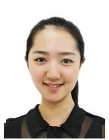

标准示例照片

1、本人近三个月内正面、免冠、无妆、彩色头像电子证件照（白色背景，用于准考证照片）。
2、仅支持jpg或jpeg格式，建议大小不超过10M，宽高比例3:4。
3、正脸头像，人像水平居中，人脸的水平转动角，倾斜角，俯仰角应在±10度之内。眼睛所在位置距离照片上边沿为图像高度的30%-50%之间。头像左右对称。姿态端正，双眼自然睁开并平视，耳朵对称，嘴巴自然闭合，左右肩膀平衡，头部和肩部要端正且不能过大或过小，需占整张照片的比例为不小于2/3。
4、脸部无遮挡，头发不得遮挡脸部、眼睛、眉毛、耳朵或造成阴影，要露出五官。
5、照明光线均匀，脸部、鼻部不能发光，无高光、光斑，无阴影、红眼等。
6、人像对焦准确、层次清晰，不模糊。
7、请不要化妆，不得佩戴眼镜、隐形眼镜、美瞳拍照。
8、图像应真实表达考生本人近期相貌，照片内容要求真实有效，不得做任何修改（如不得使用PS等照片编辑软件处理，不得对人像特征（如伤疤、痣、发型等）进行技术处理，不得用照片翻拍）。
9、请务必谨慎上传符合上述全部要求的照片，否则会影响审核。
上传身份证照片（人像面和国徽面）。确保身份证边框完整，字迹清晰可见，亮度均匀。

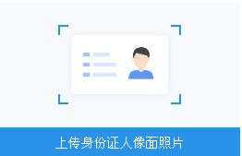



上传手持身份证照片
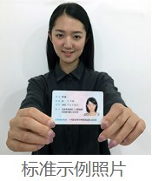

1、拍摄时，手持本人身份证，将持证的手臂和上半身整个拍进照片，头部和肩部要端正，头发不得遮挡脸部或造成阴影，要露出五官。
2、仅支持jpg或jpeg格式，大小不超过5M。
3、确保身份证上的所有信息清晰可见、完整（没有被遮挡或者被手指捏住）。
4、能如实地反映本人近期相貌，照片内容要求真实有效，不得做任何修改（未经过PS等照片编辑软件处理）。
5、照明光线均匀，脸部不能发光，无高光、光斑，无阴影、红眼等。
6、请不要化妆，不得佩戴眼镜、隐形眼镜、美瞳拍照。
7、请务必谨慎上传符合上述全部要求的照片，否则会影响审核。
上述（五）至（七）项为所有考生必传材料，以下第（八）项材料考生须根据实际报考情况按要求上传。
上传个人材料
1、省内普通高校全日制应届本科毕业生及第二学士学位在读考生：学生证（含个人信息页和注册章页）。
2、户口在云南省的往届考生：本人户口本（簿）（公安部门盖章的户口簿首页和个人信息页）、学历学位证书。
3、工作单位在云南省但户口未随迁的往届考生：学历学位证书、工作有关材料（以下四种中的任一种）：①云南省居住证（非暂住证）；②确认时近3个月在云南的社保缴费证明（加盖社保机构印章页）；③本人在云南省内的工商营业执照；④本人在云南省内房产证（尚未拿到房产证的提供房产备案证明及购房合同等）。

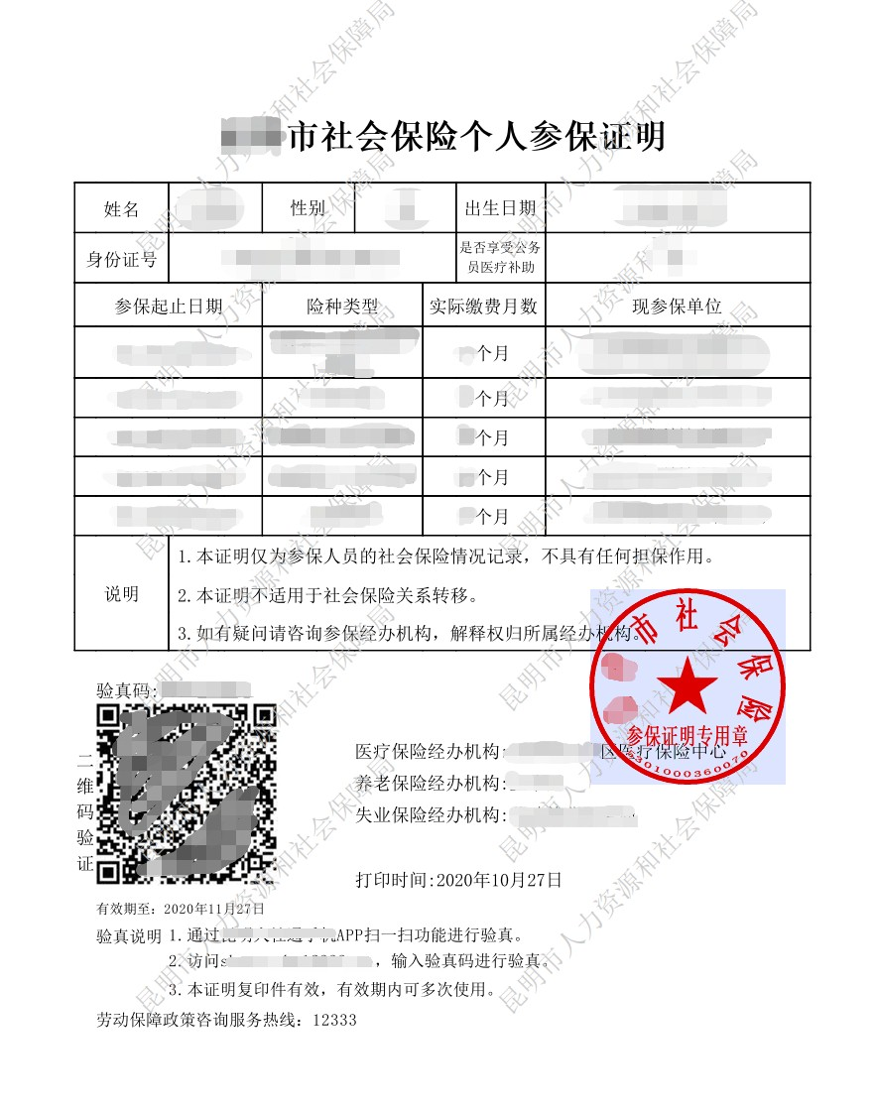

4、报考“退役大学生士兵”专项硕士研究生招生计划的考生：除上述基本材料外还须提供本人《入伍批准书》和《退出现役证》原件扫描件。
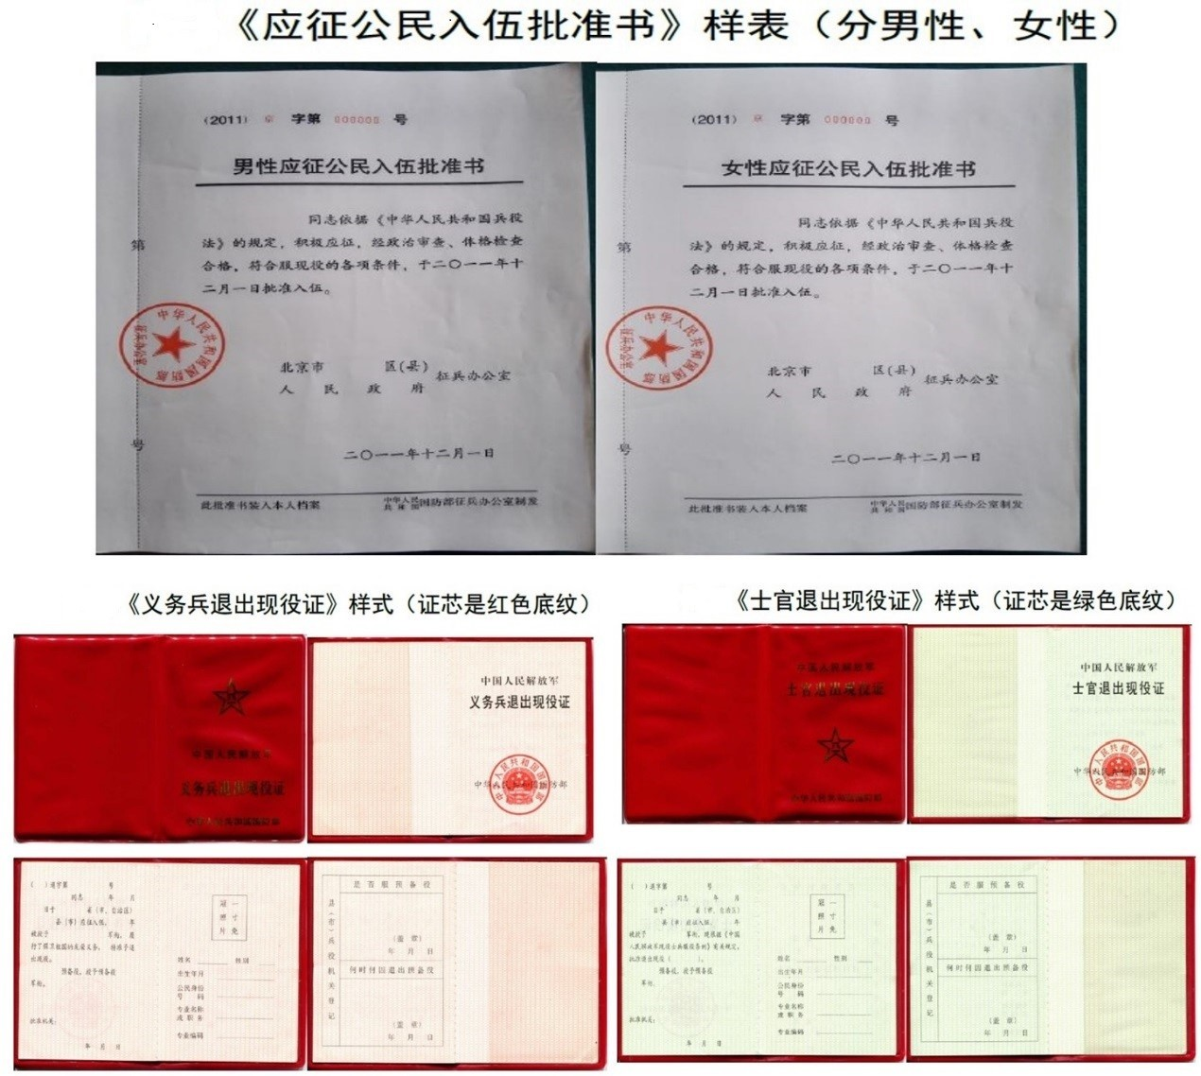

5、报考单独考试考生：除上述基本材料外还须提供研究论文（技术报告）或单位出具的业务方面证实性材料、单位同意报考证明、两名具有高级专业技术职称的《专家推荐书》原件扫描件。
6、以下情况由考生根据自己报考的实际情况如实上传材料：
（1）网上报名学历（学籍）核验未通过的考生：
a. 应届生：学历（学籍）核验承诺书（附件1），“中国高等教育学生信息网”（以下简称“学信网”）出具的《教育部学籍在线验证报告》。
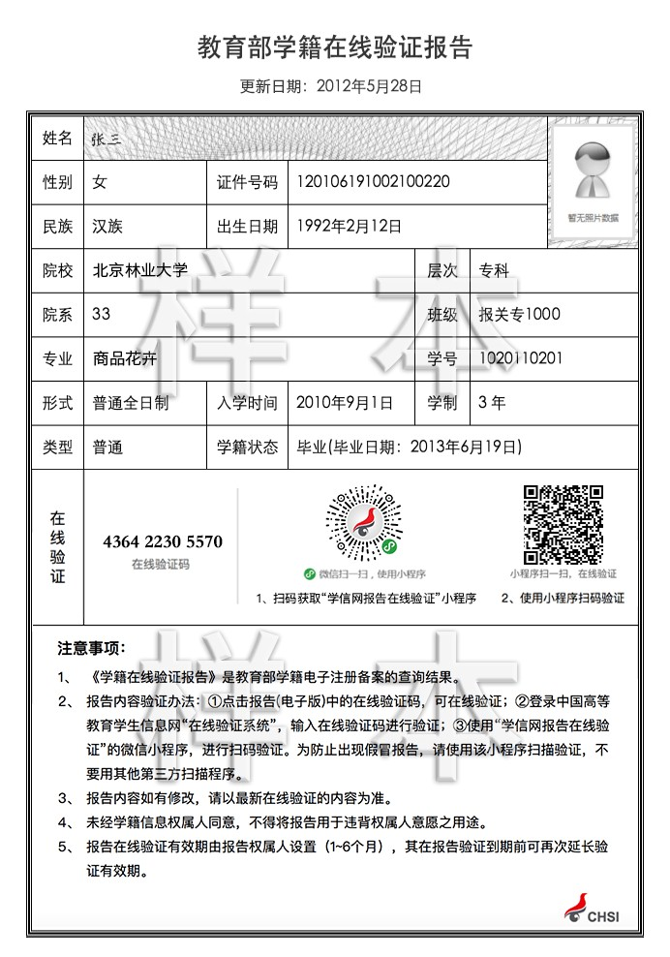

b. 2002年以后毕业的往届生：学历（学籍）核验承诺书（附件1），学信网出具的《教育部学历证书电子注册备案表》。
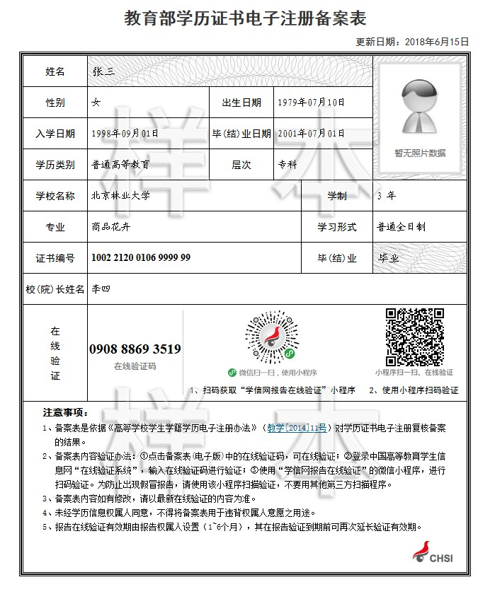

c. 2002年以前毕业的往届生：学历（学籍）核验承诺书（附件1），学信网出具的学历认证报告。
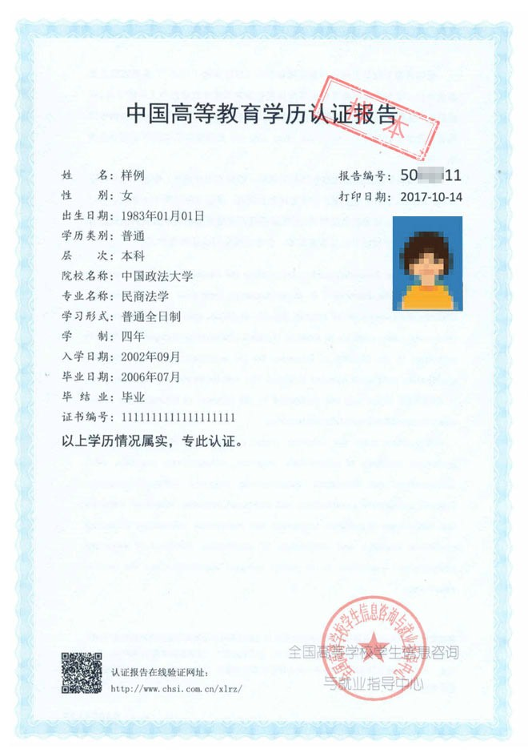

d. 在国（境）外获得学历的考生：学历（学籍）核验承诺书（附件1），教育部留学服务中心出具的《国（境）外学历学位认证书》。
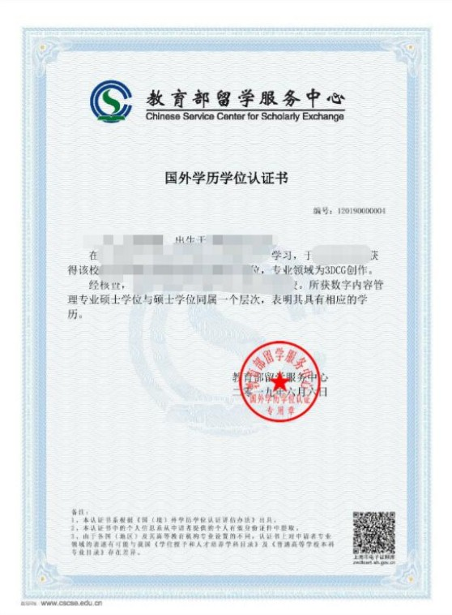

e.尚未取得毕业证[在录取当年入学前可取得]的高等教育自学考试应届本科考生：自考成绩证明、《自学考试/网络教育考生报考承诺书》（附件2）。
f.尚未取得毕业证[在录取当年入学前可取得]的网络教育应届本科毕业生：学信网出具的《教育部学籍在线验证报告》，《自学考试/网络教育考生报考承诺书》（附件2）。
因更改姓名或身份证号导致学历（学籍）校验未通过的考生：除上述材料外还须上传具有更改记录的户口本（簿）或公安机关出具的更改记录材料。
（2）因确认期间身份证丢失等原因无法在规定时间上传有效身份证件考生：《云南省2022年全国硕士研究生招生考试考生身份证信息确认承诺书》（附件3）、带本人照片的户口证明或临时身份证。考生须按承诺书要求及时办理身份证和相关事项，在考试入场时提供有效居民身份证，否则报名无效，造成后期无法参加考试的，责任由考生自行承担。
（3）在校研究生及第二学士学位在读考生（非应届）还须上传所在培养单位同意报考并加盖公章的书面证明材料。现役军人考生须上传有效军人身份证件原件照片及所在部队开具的单位证明。

